Proyecto Final

Robot recolector de residuos

Hardware

Módulo de control de velocidad

Tabla de contenidos
Introducción 3
Motor 3
Microcontrolador 3
Driver 4
Fuente de alimentación 4
Esquemático 5
Páginas de referencia 6

Introducción
En este documento se detallan las decisiones tomadas para el diseño del módulo de control de velocidad para los motores de las ruedas principales.
El objetivo principal es documentar el diseño del hardware para realizar un seguimiento de las distintas revisiones y posibilitar futuras mejoras al proyecto.

Motor
El motor elegido es un motor de continua, modelo MR-2FA. Hay dos modelos con velocidades máximas distintas cada uno, de 60 ó 12 rpm. Ambos modelos poseen sensores de cuadratura y un indicador de vuelta.

Características generales |  | MR 2FA
 |  | Nominal | Mínima | Máxima
Tensión para interface | VCA | 9 | 8 | 12
Corriente (interface) | Ampere | 1.2 | 0.6 | 2.4
Temperatura de ambiente | C | 22 | 5 | 70
Temperatura de motor | C | 43 | 0 | 120
Coeficiente de inercia | unidades | 100 | 1 | 250
Juego libre | grados | +/- 1 | - | -

Características generales |  | MR 2 60 FA |  |  | MR 2 12 FA
 |  | Nominal | Mínima | Máxima | Nominal | Mínima | Máxima
Tensión para interface | RPM | 60 | 1 | 60 | 12 | 1 | 12
Corriente (interface) | 1/s2 | 0.1 | 0.1 | 0.5 | 0.1 | 0.1 | 0.5
Temperatura de ambiente | kgf*cm | 1.2 | 0 | 6.4 | 5.1 | 0 | 25.4
Temperatura de motor | Hs | 2000 | - | - | 2000 | - | -
Coeficiente de inercia | Gr | 200 | - | - | 200 | - | -

Como se muestra en la tabla, el consumo puede llegar a un máximo de 2.4A, por lo que se deberá tener en cuenta esto a la hora de elegir el driver.

Microcontrolador
El microcontrolador elegido es el PIC16F88 de Microchip. Los módulos usados para el proyecto son: UASART, PWM, Timer/Counter.
Para la comunicación con los demás módulos o el control central, se usa la comunicación serial RS232.
El control de los motores se realiza mediante PWM, variando el tiempo en que se aplica la tensión de alimentación al motor. La salida del PWM controla al driver y es este último quien aplica la potencia necesaria para el movimiento del motor.
Para el control de la velocidad, se utiliza una de las señales de cuadratura del motor como entrada del módulo de contador interno del microcontrolador. Pudiendo medir en una base de tiempo determinada la cantidad de cuentas que se movió el rotor para calcular la odometría, por ejemplo. Una consideración que habrá que tener en cuenta respecto a esto, es que se cambia el sentido de giro del motor, hay que cambiar el signo del contador de cuentas según sea un movimiento hacia delante o atrás.
El clock principal del microcontrolador, puede ser uno externo como esta diagramado en el esquema, o se puede utilizar el interno. La principal diferencia radica en la frecuencia alcanzada, hasta 20MHz para un clock externo y hasta 8MHz para el interno. Dependiendo de las necesidades de pines de entrada/salida o velocidad de procesamiento, se puede optar por uno u otro.
Se dispone de los pines para la programación in-circuit del microcontrolador para agilizar el tiempo de desarrollo del programa y puesta a punto.

Driver
El driver elegido es un L298. Es un doble puente H con capacidad de 2A por puente. Para poder erogar la potencia necesaria por el motor, se decidió puentear ambos puentes H para obtener la suficiente corriente necesaria para alimentar al motor. Se utilizan diodos acordes para manejar la corriente inversa prevista.
La lógica de funcionamiento del puente H es simple, hay una entrada habilitadora y dos entradas que determinan el sentido.

Enable | Input A | Input B | Función
H | H | L | Forward
H | L | H | Reverse
H | H | H | Stop
L | X | X | Free

Fuente de alimentación
Toda la lógica utilizada es TTL-compatible, por lo que la tensión necesaria es de +5v. Una opción es proveer un voltaje superior para una posterior regulación del mismo internamente en cada módulo.
Esta decisión de diseño vendrá acompañada con la elección de las baterías principales y el dispositivo de control principal. Si se utilizara una netbook, los +5v ya estarían disponibles y el consumo de la lógica estaría resuelto.
La alimentación de los motores debe hacerse por separado de la lógica, para evitar el ruido introducido por los mismos. Los motores elegidos tienen una tensión nominal de 9 voltios con 8v como mínimo y 12v como máximo. Cabe recordar que el consumo en dicha línea de tensión será del orden de los 5A.

Esquemático
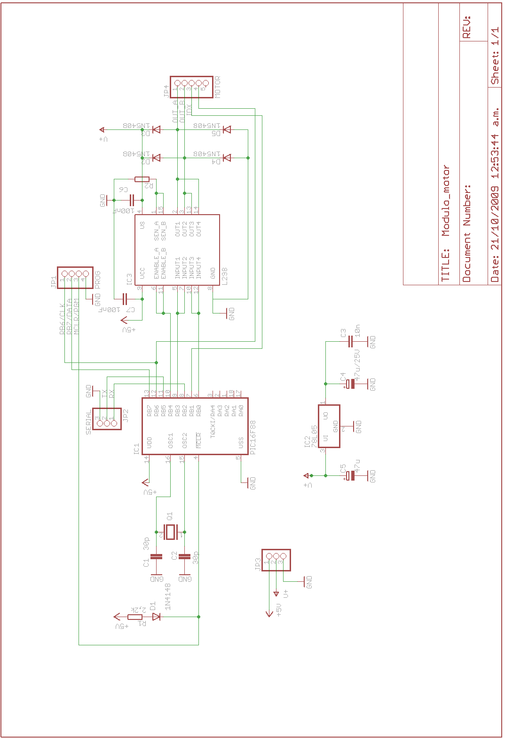

Páginas de referencia
Fabricante del motor: http://www.ignis.com.ar/index.html
PIC16F88 datasheet: http://ww1.microchip.com/downloads/en/devicedoc/30487b.pdf
Uso del módulo CCP: http://ww1.microchip.com/downloads/en/AppNotes/00594B.PDF
Driver L298: http://www.st.com/stonline/products/literature/ds/1773.pdf

